Birinci Denenceye ilişkin Bulgular

Deney ve kontrol grubunda bulunan çocukların Ağız Diş Sağlığı Bilgisini Değerlendirme Testi’nden (ADSDT) aldıkları ön test puanları arasında anlamlı bir fark yoktur.” denencesi Mann-Whitney U Testi ile sınanmıştır. Bu amaçla, deney ve kontrol grubunun ön test puanları karşılaştırılmış, sonuçlar Tablo 3’te, puan dağılımlarını gösteren histogram ise Şekil 3’te sunulmuştur.

Table 3. Deney ve kontrol grubu öğrencilerinin ADSDT’den aldıkları ön test puanlarının U Testi sonuçları
Grup | Sayı | Ortalama | Standart sapma | Sıra Ortalaması | U | p
Deney | 55 | 6,69 | 1,59 | 54,95 | 1542 | .855
Kontrol | 55 | 6,78 | 1,42 | 56,05 | 1542 | .855
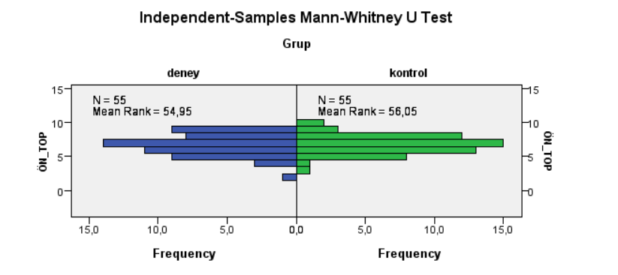
Şekil 3. Deney ve kontrol grubunun ön test puanlarına ilişkin histogram grafiği
Deney ve kontrol grubunda bulunan çocukların Ağız Diş Sağlığı Bilgisini Değerlendirme Testinden (ADSDT) aldıkları ön test puanları karşılaştırılmıştır. Analiz sonuçlarına göre gruplar arasında anlamlı bir fark bulunmamıştır, U(N=110)=1542, p=.855. Deney grubunun sıra ortalaması 54.95, kontrol grubunun sıra ortalaması ise 56.05’tir.
Etki büyüklüğü incelendiğinde, sonuçların oldukça küçük bir etkiye işaret ettiği görülmektedir (r=.02). Bu durum, gruplar arasında yalnızca istatistiksel olarak değil, pratik açıdan da kayda değer bir fark bulunmadığını göstermektedir.
Özetle, deney ve kontrol gruplarının ön test puanları birbirine benzer dağılmıştır. Bu da uygulama öncesinde iki grubun başlangıç düzeylerinin denk olduğunu desteklemektedir.

Kaynak: Determining effectiveness of a multi-component oral health education program model for preschool children . Ann Med Res [Internet]. 2021 May 25 [cited 2025 Sep. 4];27(1):0188-93. Available from: https://annalsmedres.org/index.php/aomr/article/view/564

